**Лабораторная работа №11**

**Комбинированные вычислительные процессы**

2. Цель:

3. Оборудование: ПК, Lazarus, PscalABC.

**Задание №1**

4. Дан массив чисел X, который состоит из элементов Xi, где i = 1 ÷ n (шаг по Z равен 2). Для элементов массива, попавших в заданный диапазон вычислить: 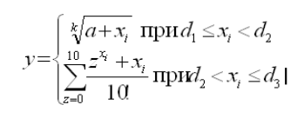

5. 

6.

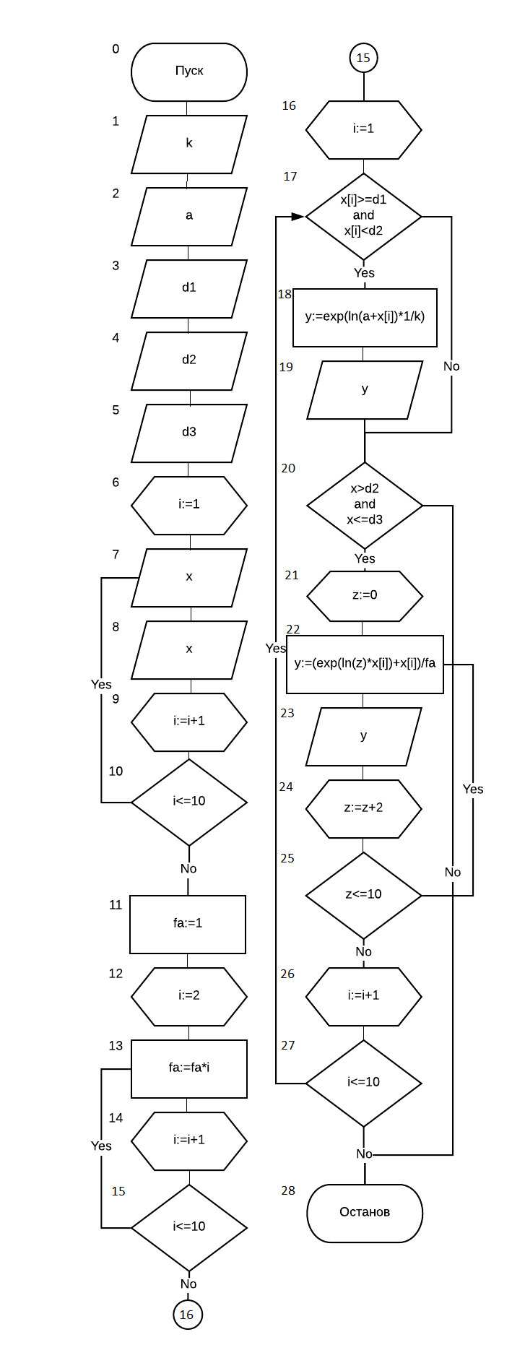

7.

|  |  |  |
| --- | --- | --- |
| Имя | Смысл | Тип |
| k | Степень корня | integer |
| a | Элемент уравнения | Integer |
| d1 | Одна из границ первого диапазона | Integer |
| d2 | Одна из границ первого диапазона/ Одна из границ второго диапазона | Integer |
| d3 | Одна из границ второго диапазона | Integer |
| z | Индекс суммирования | Integer |
| i | Индекс массива/параметр цикла | integer |
| fa | Факториал | longInt |
| y | Результирующая переменная | real |
| x | массив | Array of integer |

8.

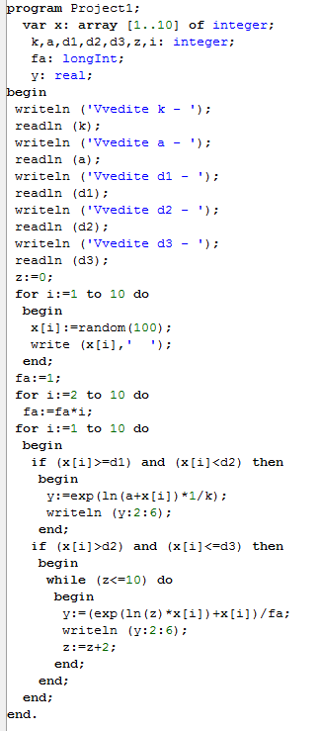

9.

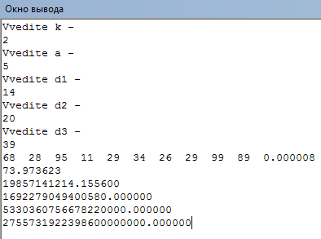

10. k,a,d1,d2 и d3 вводятся с клавиатуры. Далее в помощью цикла элементам массива присваиваются случайные значения от 1 до 100 и выводятся на монитор. С помощью второго цикла высчитывается факториал десяти. В третьем цикле два условия: если выполняется первое (если элемент массива попадает в первый диапазон), то «y» вычисляется по одной формуле, если же выполняется второе (элемент массива попадает во второй диапазон), «y» вычисляется по второй формуле.

**Задание №2**

4. Вычислить значение функции:

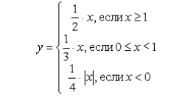

5. 

6.

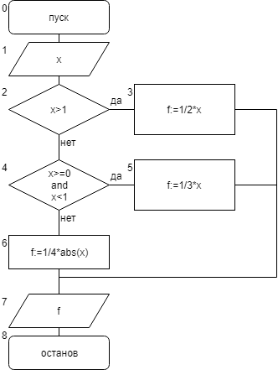

7.

|  |  |  |
| --- | --- | --- |
| имя | смысл | тип |
| x | вводимое число | real |
| f | значение функции | real |

8.

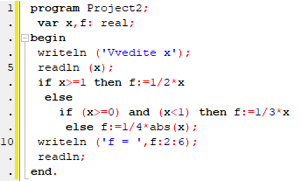

9. 

10. Поскольку формула вычисления функции зависит от значения переменной х, используются два условных оператора. Если х подходит к одному из них по значению, то f вычисляется по соответствующей формуле. Если же х не подходит ни к одному из них, то f вычисляется по третьей.

**Задание №3**

4. Составить программу подсчета суммы факториалов целых чисел, где сумма не превышает число А, которое вводится с клавиатуры. На экран вывести сумму и все слагаемые.

5. h:=h*t fa:=h

6.

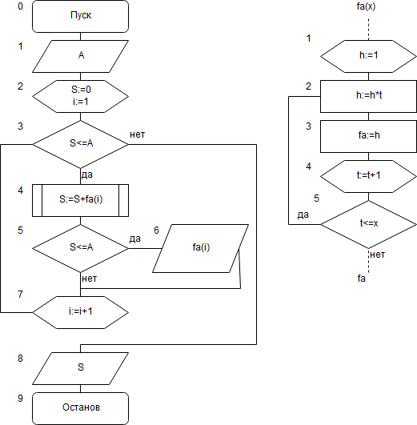

7.

|  |  |  |
| --- | --- | --- |
| Имя | Смысл | Тип |
| A | Вводимое пользователем число | real |
| S | Суммирующая переменная | integer |
| i | Параметр цикла | integer |
| x | Переменная, вводимая в пользовательскую функцию | integer |
| t | Параметр цикла (локальная переменная пользовательской функции) | integer |
| h | факториал (локальная переменная пользовательской функции) | longint |
| fa | Пользовательская функция, рассчитывающая факториал вводимого в неё числа | longint |

8.

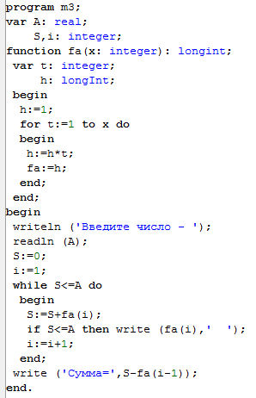

9.

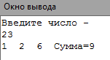

10. Для начала создаём пользовательскую функцию, которая рассчитывает факториал числа, вводимого в неё. В теле основной программы имеется цикл с предусловием (S<=A). В теле цикла к суммирующей переменной прибавляется факториал, далее если получившаяся сумма не больше введённого пользователем числа, то на экран выводится факториал (слагаемое). Это условие было сделано, чтобы на экран не выводилось последнее слагаемое, после которого сумма станет больше А. После цикла на экран выводится сумма.

11. Вывод: комбинированные вычислительные процессы могут использоваться для решения практически любых задач, ведь в них входят все остальные вычислительные процессы.